МИНОБРНАУКИ РОССИИ

Федеральное государственное бюджетное образовательное учреждение высшего образования



НИЖЕГОРОДСКИЙ ГОСУДАРСТВЕННЫЙ ТЕХНИЧЕСКИЙ

УНИВЕРСИТЕТ им. Р.Е.АЛЕКСЕЕВА

Институт радиоэлектроники и информационных технологий

Кафедра информатики и систем управления

**Реализация пошаговых блок-схем алгоритмов**

ОТЧЕТ

по лабораторной работе

по дисциплине

«Информатика и компьютерные технологии»

Вариант 24

РУКОВОДИТЕЛЬ:

________________ ___Степаненко М.А.

(подпись)

СТУДЕНТ:

________________ Игнатушин С. А.

(подпись)

____22-ИВТ-3___

Работа защищена «___» ____________

С оценкой ________________________

Нижний Новгород

2023

**Цель работы:** Научиться реализовывать пошаговые блок-схемы алгоритмов.

**Задание:** Дан упорядоченный по неубыванию массив целых чисел. Требуется удалить из него все повторения.

**Блок-схема:**

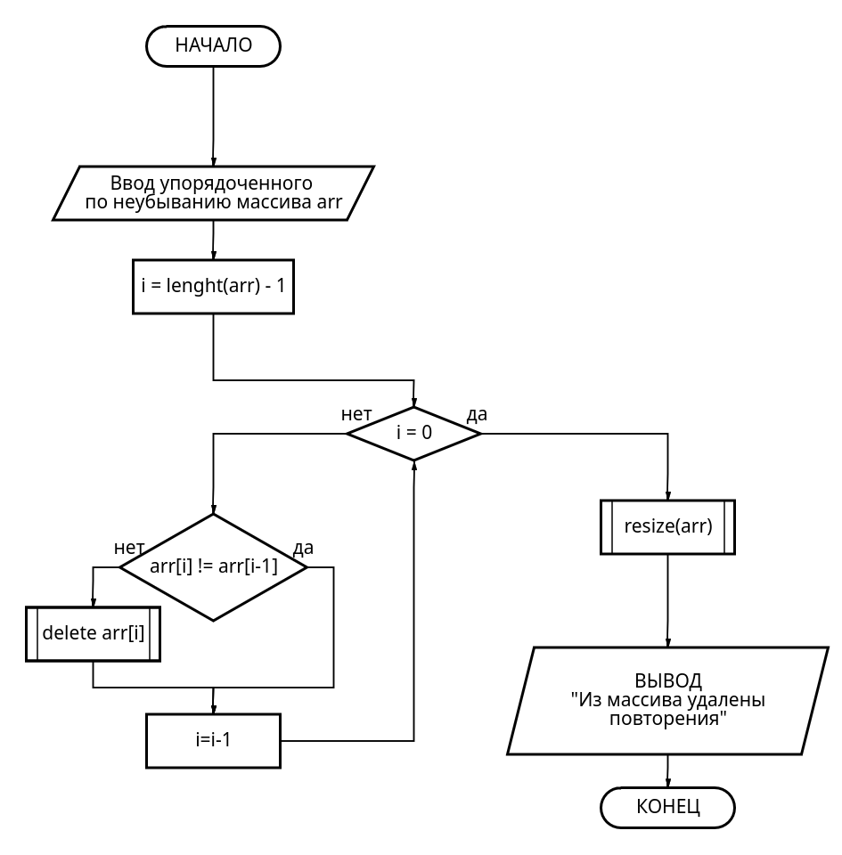

**Вывод:** реализована блок-схема, в ходе работы освоены навыки построения и работы с блок-схемами.